**Методическая рассылка № 3/2021**

«Газлайтинг и эмоции детей»

Как убедить кого-то, что его реальность на самом деле неверна? В психологии есть понятие «эффект иллюзорной правды» – это феномен, когда слушатель начинает верить чему-то во многом потому, что это часто повторялось. Когда человек постоянно говорит, что Вы слишком чувствительны или что ситуацию нельзя назвать несправедливой, или любое другое часто повторяющееся убедительное утверждение, Вы начинаете верить, даже если в глубине души знаете, что это не так.

Другими словами, если повторять ложь достаточно долго, в итоге ее будут считать правдой. Исследователи Хашер, Голдстайн и Топпино (Hasher, Goldstein и Toppino) обнаружили, что, когда утверждение многократно повторяется (даже если оно ложно и все знают, что оно ложно), его, вероятно, будут воспринимать как верное, благодаря, эффекту повторения.

Эффект иллюзорной правды может сделать нас восприимчивыми к другой опасной форме разрушения действительности, называемой **газлайтинг** (gaslighting).

**Газлайтинг** – это особая форма психологического насилия, цель которого заставить человека сомневаться в адекватности своего восприятия окружающей действительности.

Впервые этот термин был использован в 1938 году, в пьесе «Газовый свет». Муж главной героини пьесы манипулирует ею и пытается убедить всех и ее саму в том, что она сумасшедшая. Позже по сценарию этой пьесы был снят фильм.

С тех пор термин «газлайтинг» используется в психологии для обозначения тактики психологического давления, когда манипулятор пытается исказить систему ценностей своей жертвы и ее восприятие реальности.

Жертвы газла́йтингапреднамеренно и систематически получают ложную информацию, которая заставляет их задаться вопросом, является ли правдой, то, что они знают о себе. Они могут сомневаться в своей памяти, восприятии и даже в здравом уме. Газлайтинг – это жестокая форма манипуляции, которая может разрушить психику жертвы.

Пример крайнего проявления газлайтинга — техника Zersetzung (ржавчина, разложение — нем.), ее использовали сотрудники немецкой спецслужбы «Штази». Чтобы деморализовать «объект», на него оказывалось масштабное психологическое давление во всех сферах его жизни, включая бытовую.

Например, в его доме «сами собой» появлялись, исчезали или заменялись предметы мебели и интерьера, самостоятельно включались или ломались приборы, по телефону без конца просили другого человека, уверяя, что еще вчера он отвечал по этому номеру, незнакомцы на улице вдруг 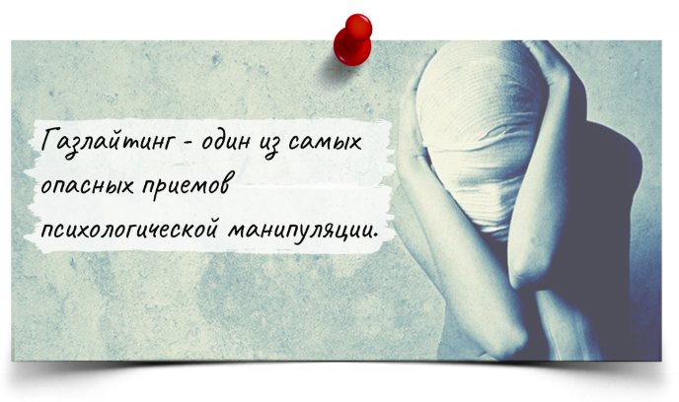здоровались с «объектом», называя его другим именем и удивляясь, что он их не помнит... И так вплоть до того, пока «объект» сам не начинал сомневаться в своей адекватности. А когда объект был уже достаточно деморализован, в ход шли более традиционные методы — шантаж, компромат и т.д. Очень часто газлайтинг становится причиной самоубийства.

Чаще всего газлайтинг возникает между близкими людьми — ведь именно с ними мы привычно делимся своими мыслями, трудностями и радостями. Поделившись с газлайтером, «назад» мы получаем наши соображения и достижения в уцененном виде: от детского «подумаешь, да я пять раз такое могу нарисовать!» до взрослого «прекрасно, конечно, что ты гордишься этим назначением, но в твои годы многие достигают куда большего...». Обычно манипуляторы оправдывают себя тем, что «говорят в глаза как есть, а не льстят» или универсальной сентенцией «это для твоего же блага».

**Как правило, газлайтерами вырастают те, к кому применяли подобную «методику» в детстве родители (братья-сестры, учителя, товарищи). В основе газлайтинга всегда лежит отсутствие явного, видимого сострадания.**

Сознательно газлайтингом пользуются:

* злостные нарциссы;
* социопаты;
* психопаты.

При этом их арсенал довольно внушительный.

Например, используя газлайтинг в нездоровых отношениях, абьюзер *(человек, который совершает психологическое насилие)* сознательно подрывает реальность партнера, чтобы сделать его покорным. В итоге жертва смиренно принимает плохое отношение и даже оправдывает абьюзера.

Газлайтинг позволяет абьюзеру:

* уходить от ответственности за проступки;
* снимать с себя обязательства;
* с легкостью контролировать партнера.

Чтобы понять, как воздействует газлайтинг на нашу психику, представьте себе, как покупатель на рынке упорно сбивает цену на товар, чтобы приобрести его подешевле. Или как вы комкаете в руках салфетку, чтобы она стала мягче, прежде чем вытереть ею лицо. Именно так некоторые люди, включая даже родителей и детей, психологически «комкают» своих близких, чтобы легче было с ними управляться.

Уцененный товар и смятая салфетка — это жертвы газлайтинга.

А теперь представьте, что вы вносите крупную сумму в банкомат, он затягивает купюры внутрь, но вместо чека выдает вам бумажку с надписью «неподтвержденная операция». И хоть бейся о машину лбом, ни тебе денег, ни тебе чека — только равнодушный блеск металла.

Банкомат — это газлайтер.

По форме газлайтинг необязательно содержит обидные слова, ключевое тут обесценивание и неподтверждение. Газлайтеры постоянно обесценивают наши слова, переживания, суждения и поступки, чтобы «купить нас за полцены» — манипулировать нами в своих интересах.

Пример. Девочка-подросток пытается поделиться переживаниями с собственной мамой, а в ответ слышит: «И кто только тебя так настроил? Ты под дурным влиянием!» В обоих случаях газлайтер НЕ подтверждает адекватность собеседника: «ты не помнишь», «ты не можешь сама до такого додуматься», «тебя кто-то надоумил».

А ведь любому человеку требуется «подтверждение» от внешнего мира: я существую, я нужен, я соответствую своему ощущению себя. Поэтому все мы как бы сверяем свое самовосприятие с реакцией на нас окружающих, в первую очередь самых близких. А газлайтеры из «ближнего круга» любое наше соображение или действие превращают в «неподтвержденную операцию» (термин «неподтверждение» ввел психиатр Рональд Лэйнг), заставляя нас сомневаться в собственной адекватности и дееспособности.

[](https://ezhikezhik.ru/reviews/roditeli-kak-pricina-stressa-pocemu-deti-stanovatsa-plaksivymi-kapriznymi-ili-agressivnymi)***Самая страшная кара для газлайтера — лишиться жертвы, поэтому, как бы он ее ни принижал, расстаться с ней он не готов. Он любуется собой только на фоне приниженной жертвы, а в ее отсутствие теряет «точку отсчета». Если газлайтер чувствует, что жертва и впрямь может сорваться с крючка, обязательно достает из кармана «пряник» — временное прекращение обесценивания.***

***Жертвам трудно выйти из порочного круга: при всех унижениях на подсознательном уровне они чувствуют, что жизненно необходимы партнеру-газлайтеру. На приеме у психолога они часто заканчивают исповедь о своей тяжелой жизни словами: «Как только решусь бросить, мне вдруг его(ее) так жалко становится, аж сердце разрывается! Ничего не могу с собой поделать!»***

Все без исключения газлайтеры — это слабые люди с глубокими комплексами, которым смертельно хочется быть сильными и могущественными. Но осуществить свои мечты о господстве они могут только над тем, кто предварительно «скомкан и обесценен».

### upl_1572189587_176853Этапы и признаки газлайтинга

Газлайтинг осуществляется поэтапно, независимо от того, где развиваются подобные отношения: на работе, в семье или где-нибудь еще. Доктор философии и автор книги “Скрытые манипуляции для управления твоей жизнью” Робин Стерн выделяет следующие стадии:

1. **Отрицание.** Жертва замечает странное поведение абьюзера. Однако не придает этому большого значения. Она считает, что это случайность, и подобный инцидент больше не повторится.
2. **Сомнение.** Жертва защищается от нападок агрессора, потому что надеется переубедить его и доказать свою точку зрения. Но червь сомнения уже поселился в ее душе. Жертва не уверена в себе и в том, что правильно воспринимает ситуацию.
3. **Вера.** На этой стадии жертва безоговорочно верит абьюзеру и винит во всем происходящем только себя. Она соглашается с агрессором, потому что надеется заслужить его одобрение и пытается соответствовать ожиданиям абьюзера.

Жертва постепенно привыкает к предательскому изменению своей реальности. Это происходит до тех пор, пока она не перестает осознавать окружающую действительность и саму себя.

Непрекращающийся длительный газлайтинг полностью изнашивает жертву. У нее развивается ощущение беспомощности. Ведь агрессор яростно отрицает ее правду и обвиняет в том, что происходит. В конце концов сознание жертвы путается. И вместо того, чтобы подозревать агрессора в неверном поведении, она еще больше сомневается в себе.

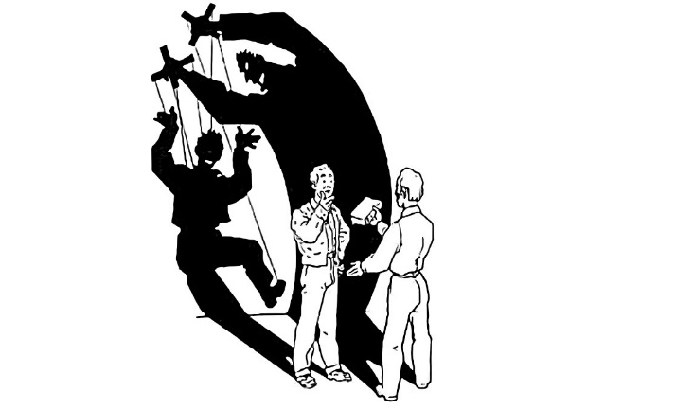Эффект газлайтинга становится еще сильнее, когда абьюзер:

* утверждает, что жертва нуждается в помощи профессионального психиатра;
* убеждает жертву в необходимости приема психотропных или наркотических препаратов, чтобы контролировать ее или дискредитировать в глазах окружающих;
* использует прошлые травмы, чтобы доказать всем, что жертва проецирует свою травму на него, потому что сама в прошлом подвергалась насилию.

Любая версия событий, предложенная жертвой, считается искаженной, ложной, потому что жертва “не в своем уме”. Газлайтинг способен довести человека не только до сумасшествия, но и до суицида.

**Газлайтинг по отношению к ребенку – это, возможно, самая вопиющая форма жестокого обращения с детьми.**

На первом этапе развития от рождения до восемнадцати месяцев ребенок учится доверять своим родителям в удовлетворении их основных потребностей в еде, крове, одежде, поддержке и воспитании. Когда родитель удовлетворяет эти потребности, ребенок учится доверять; когда это не происходит, у ребенка развивается недоверие. Как только доверие будет установлено, ребенок, естественно, во всем верит родителю уже исходя из собственной интуиции и опыта.

 Родитель, который манипулирует сознанием своего ребенка, обманывает его. Такой родитель пользуется своим доверием и властью над ребенком, чтобы удовлетворить свои патологические потребности. Ребенок, чей мозг и эмоции все еще находятся на стадии развития, не способен воспринимать поведение своих родителей как насилие или обман. Скорее, ребенок доверяет родителям еще больше и начинает верить, что он на самом деле сумасшедший. Иногда этот процесс происходит бессознательно, поскольку их родители поступали с ними точно так же, когда они были детьми. В других случаях это делается намеренно, чтобы эмоционально сдерживать ребенка, чтобы родитель мог контролировать ситуацию.

Газлайтинг начинается постепенно и состоит из нескольких опасных этапов. На первом этапе жертвы все еще контролируют свое восприятие, даже если они не понимают, что именно происходит. Как лягушка в медленно закипающей воде, они привыкают к коварному изменению их действительности до тех пор, пока не перестают осознавать свою действительность или даже самих себя.

Вот как это работает:

1. **Устанавливает доверие.** Поначалу образ родителя будет казаться идеальным. Он будет внимательным, заботливым и будет постоянно рядом с ребенком. Хотя это утешительно для ребенка, это может быть методом психологического изучения ребенка. Чем больше такой родитель учится, тем получает большую способность успешно искажать правду.

***Важно отметить, что вначале здоровое воспитание и воспитание с использованием насилия выглядят совершенно одинаково.*** Только по мере продвижения следующих шагов все становится по-другому.

**2.** **Раздвигает границы.** На раннем этапе родитель-насильник отказывается видеть разницу между тем, где заканчиваются границы личности родителя и начинаются границы личности ребенка. Ребенок становится продолжением родителя в симпатиях, антипатиях, поведении и настроениях. Родитель-насильник не оставляет ребенку места для установления каких-либо границ собственного «я». Скорее, ребенка учат, что он является версией «мини-я» родителя. Это ранний индикатор будущего психологического насилия в поведении такого родителя.

**3.** **Дарит неожиданные подарки.** Обычная тактика для родителя, совершающего насилие, - дать ребенку подарок без особой причины, а затем случайно забрать его. Подарок, как правило, высоко ценится ребенком. Как только оценка ребенком демонстрируется, она изменяется родителем на обратную, это предшествует тактике злоупотребления. Идея в том, что родитель полностью контролирует ребенка: доставляет удовольствие, а затем отнимает его. Это создает необычный страх, что вещи будут отняты, если ребенок не выполнит в точности то, что требует [](https://yandex.by/turbo/vsvoemdome.ru/s/psihologiya/kak-nauchitsya-govorit-net?parent-reqid=1613475585159743-67720568731365619900107-production-app-host-man-web-yp-117&utm_source=turbo_turbo)родитель.

**4.** **Изолирует от других.** Чтобы быть эффективным, родитель-насильник должен быть единственным доминирующим голосом в голове ребенка. Таким образом, все друзья, семья и даже соседи систематически включаются, а затем удаляются из жизни ребенка. Для такого расстояния есть оправдания, такие как «твой дедушка сумасшедший», «твой лучший друг сказал, что плохо думает о тебе» и «никто не заботится о тебе так же сильно, как я». Это усиливает зависимость ребенка для удовлетворения всех его потребностей от родителя-насильника

**5.**  **Делает тонкие заявления.** Как только этап пройден, фактическая манипуляция сознанием ребенка начинается. Она начинается с намеков «ты забывчив» или «ты злой». Ребенок на самом деле может не быть забывчивым, но небольшое происшествие, сопровождаемое случайным исчезновением предметов, таких как ключи, легко подкрепляет концепцию. Ребенок может не чувствовать злости и, пытаясь защитить, говорит «нет, я не злой». На что жестокий родитель-манипулятор отвечает: «Я слышу тональность твоего голоса и язык твоего тела, я знаю тебя лучше, чем ты сам знаешь себя». Даже если ребенок раньше не чувствовал гнева, он будет в это верить.

**6.  Проецирует свои подозрения на ребенка.** Манипулятор - это, естественно, подозрительный человек, который берет свои собственные страхи и заявляет, что именно ребенок на самом деле параноик. Эта проекция может стать самоисполняющимся пророчеством, поскольку ребенок (который стал зависимым от своего родителя-насильника) верит тому, что говорится. ***Если никто другой не станет противоречить этому заявлению, искаженное восприятие становится реальностью для ребенка.***

**7.**  **Сажает семена воображения.** Этот шаг начинается с предположения, что ребенок воображает вещи, которые не являются реальными. Это подкрепляется преднамеренным удалением «потерянных» предметов, утверждая, что ребенок слышит случайные звуки и создает ненужные чрезвычайные ситуации или болезни. Все сделано для того, чтобы ребенок стал еще более зависимым в своих восприятиях реальности от восприятия родителя-насильника. Часто этот шаг выполняется вместе с повторением других предыдущих шести шагов.

**8.   Атакует и отступает.** Тактика злоупотребления путем создания перманентного стресса становится все более очевидной, когда родитель-насильник нападает на ребенка через случайные вспышки гнева, которые направлены на то, чтобы заставить ребенка подчиниться. После чего родитель-насильник шутит над инцидентом, утверждая, что реакция ребенка - это чрезмерная реакция. Ребенок чувствует себя высмеянным и впоследствии доверяет своим инстинктам еще меньше. Успешное завершение этой фазы дает манипулятору полный контроль, чтобы теперь убедить своего ребенка, что он сходит с ума.

[](https://yandex.by/turbo/vsvoemdome.ru/s/psihologiya/kak-nauchitsya-govorit-net?parent-reqid=1613475585159743-67720568731365619900107-production-app-host-man-web-yp-117&utm_source=turbo_turbo)**9.   Воспользуется преимуществом жертвы.** На этом последнем этапе родитель-манипулятор получает достаточно влияния и господства, чтобы он мог буквально **ДЕЛАТЬ С РЕБЕНКОМ ВСЕ, ЧТО ХОЧЕТ**. Обычно уже не существует никаких границ личности ребенка и родителя, к сожалению, ребенок полностью покорен (находится в психологическом рабстве). Поскольку родитель-манипулятор, скорее всего, добавил в отношениях с ребенком и другие формы жестокого обращения и травмирования его психики, эта последняя фаза еще более болезненна, поскольку травма наносится поверх еще большей травмы. Родитель-манипулятор, не имеющий сочувствия к ребенку, считает, что цель оправдывает средства и он должен получить то, чего он хочет.

## Почему газлайтинг работает? Тому есть достаточно много причин:

* Газлайтинг пользуется любой существующей неуверенностью в себе, любыми травмами из прошлого, которые могут заставить жертву чувствовать себя слишком «раненой» и «слабой» для того, чтобы ясно видеть действительность.
* Газлайтинг истощает внутренние ресурсы жертвы, он или она неспособны утвердиться в своих глазах, и в конечном счете они поддаются чувству беспомощности.
* Газлайтинг приводит к истощению у жертвы чувства собственной значимости и уверенности в том, как они интерпретируют мир.
* Газлайтинг создает комплексы и страхи, которые до этого никогда не существовали, заставляя жертву сосредоточиться на своих придуманных недостатках, а не на проступках обидчика.
* Газлайтинг заставляет жертву сомневаться, не являются ли они причиной всех проблем, вместо того чтобы считать поведение обидчика поводом для беспокойства.
* Газлайтинг настраивает жертву на неудачу независимо от того, что они делают; виновники будут недовольны, как бы сильно жертва ни пыталась им понравиться. Будет ли жертва тихой и послушной или агрессивной и напористой, она в любом случае будет наказана. Меняя правила игры, обидчик может за мгновение изменить свои требования.
* Газлайтинг отвлекает внимание от ужасающего психологического и физического насилия, отрицает его, рационализирует и минимизирует его последствия.
* Газлайтинг создает опасный ответный удар для жертв, решающихся рассказать правду, потому что каждый раз, когда они делают это, их встречает психологическое или даже физическое насилие, заставляющее их чувствовать себя все более и более униженными.

**Отец или мать отрицает свое жестокое обращение с ребенком. Нередко обвиняя его самого в случившемся. Родитель гневно утверждает: “Никто тебя не бил! Ты сам виноват! Довел отца – вот и получил!”**

Когда родитель оказывает физическое насилие над своим ребенком, он оставляет следы на теле ребенка и приводит к вспышкам гнева у ребенка, лишает его уверенности в себе и вселяет страх. Когда родитель подвергает своего ребенка сексуальному насилию, это разрушает возможность эмоциональной близости и здоровой сексуальности. Но когда родитель оказывает психическое насилие над ребенком, используя манипуляцию сознанием, ребенок начинает считать, что он ненормальный, сумасшедший. Это часто становится пророчеством, приносящим ущерб ребенку на всю жизнь.

**Газлайтинг часто служит для оправдания насилия по отношению к членам семьи.**

**Вот 4 техники газлайтинга, которые многие (сами того не сознавая) используют в общении с детьми:**

## Ложь.

Газлайтинг может проявляться между родителем и ребёнком, когда родитель лжёт ребёнку, пытаясь исказить его восприятие мира.

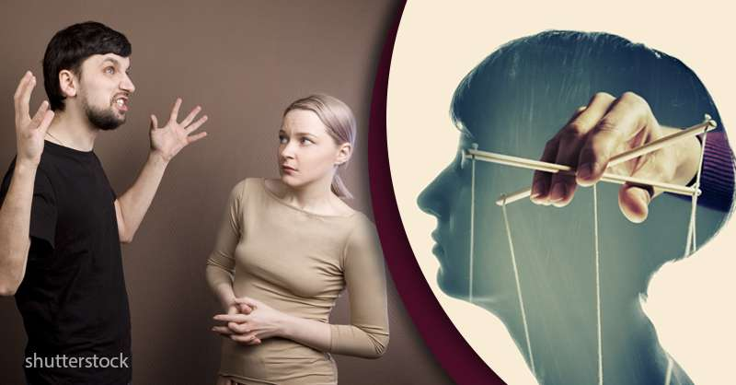 Лежит, скажем, перед вами тетрадь красногоцвета, а вам говорят, что она синяя. Один пришёл — сказал, второй тоже говорит «Подай-ка мне вот эту синюю тетрадь!». Что вы начнёте думать после этого? Что или они все сошли с ума, или у вас со зрением не в порядке, а, может, и с головой... Но ребёнок, особенно маленький, не в состоянии предположить, что его основа жизни — его родители — сошли с ума. **Он начинает сомневаться в своей оценке и в результате перестаёт верить себе вообще.**

Чтобы добиться цели истинная картина искажается и меняется на противоположную, насильно внушённую, тем самым **ребенку дается понятие: твой опыт – это неправда. Когда мы совершаем газлайтинг в отношении детей, они перестают доверять своим собственным оценкам. Они перестают слышать свою интуицию. Они теряют чувство безопасности и уверенности в себе.**

Теперь, чтобы как-то оценить явление или поступок, он будет ждать, пока это сделает кто-то другой, кто имеет над ним власть. Вот почему **газлайтинг на самом деле приносит больше вреда, чем пользы.**

К сожалению, в общении с детьми мы не всегда придерживаемся принципа – не обмани. Нам может казаться, что правда причинит боль ребенку. Именно поэтому мы принимаем решение оградить его от правды. Думаем, что, солгав, проявляем милосердие и защищаем. На самом деле ложь лишь искажает то, как ребенок воспринимает окружающую его реальность.

Домашний питомец вашего ребенка умер? Не говорите ему, что он сбежал. Лучше скажите правду, но будьте чуткими и сострадательными.

Необходимость быть честным с ребенком вовсе не предполагает, что вы должны лишить его воображения и радости. Малыш может продолжать верить в Деда Мороза или Зубную фею. Если ребенок начинает сомневаться и задает вопросы о воображаемых персонажах, значит пришло время сказать ему правду. Он уже достаточно взрослый для того, чтобы ее услышать.

## 2. Манипулирование тем, что ребенок любит.

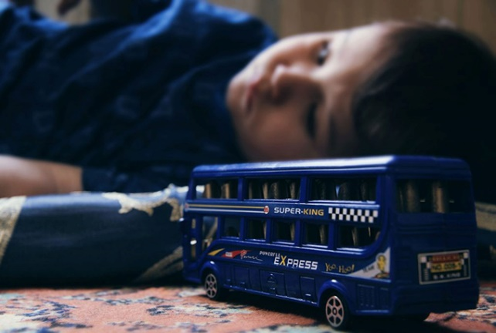Быть родителем тяжело. Дети постоянно нарушают правила. Это часть процесса их развития и приобретения знаний об окружающем мире. Ответственный родитель устанавливает такие правила и рамки, которые позволят ребенку в будущем стать взрослым, достойным уважения. Все зависит от того, как именно родитель устанавливает эти правила.

Иногда это делается посредством одной из тактик газлайтинга. Например, в качестве наказания родитель может отбирать любимые игрушки или запрещать ребенку играть в любимые игры. Может быть, вы этого не знаете, но это форма газлайтинга. Допустим, ваш ребенок сделал что-то неправильное. В качестве наказания вы забираете его любимую игрушку и говорите: «Ты получишь этого медвежонка обратно только после того, как наведешь порядок в своей комнате». Это психологическая манипуляция. Вы также можете сказать: «Я запрещаю тебе играть в эту игру до тех пор, пока ты не помоешь тарелки». Это тоже форма манипуляции.

Не делайте этого. Не отбирайте у ребенка его любимую игрушку и не запрещайте ему играть. Сформулируйте свои мысли иначе. Скажите что-то вроде: «Ты сможешь продолжить играть в эту игру после того, как помоешь тарелки. Если ты не помоешь тарелки, то тебе придется до конца недели выносить мусор. Выбирай». Понимаете, в чем разница? Вы не манипулируете ребенком, а даете ему право решать. Или он сделает то, что должен сделать, или он будет какое-то время выполнять другие обязанности по дому.

Избегая манипуляции, вы не прививаете ребенку мысль о том, что его любимые вещи и занятия могут быть использованы против него. Кроме того, так ваш ребенок научится мыслить критически. Он научится устанавливать причинно-следственную связь и анализировать возможные варианты действий.

## 3. Неуважительное отношение к эмоциям ребенка.

Вот типичные фразы, которые обычно говорят детям, чтобы показать, что их проблемы никого не волнуют:

«А как ты хотела?»

«В большой семье не щёлкай клювом»

«Это твои проблемы»

«Жизнь жестока»

«Кому сейчас легко?»

«Забей на это»

«Не выдумывай, чего нет»

«То, что ты хочешь, никогда не случится»

«Всем наплевать, так что не ори»

«Мне тоже не нравится, но я же молчу»

«Можешь не стараться, я тебя не слышу» и так далее.

Желая добра ребёнку, стремясь показать, что жизнь — жестокая штука, боязни того, что их ребенок вырастет избалованным, родители ведут себя холодно и подчёркнуто равнодушно. Они не проявляют **эмпатию**, то есть простое человеческое сочувствие. **Со**-чувствую — чувствую вместе с тобой, разделяю твою боль, часть её как бы беру на себя. Вместо этого, когда ребёнок упал и больно ударился, ему говорят: **«Тебе не больно!»** Когда он наелся и больше не хочет есть, ему говорят: **«Ты на самом деле**хочешь**, съешь ещё три ложки!»** — и так во всём. Когда мы говорим ребенку, что с ним все в порядке или что ему нужно срочно прекратить плакать, или что жизнь несправедлива, мы тем самым пытаемся не обращать внимание на его чувства.

Родители равнодушные, а ребёнок вырастет заботливым и сердобольным? — так не бывает. Стандартный взрослый цинизм типа «Мне никто не помогал, и я тоже не обязан» легко входит ребёнку в кровь, но позже всегда бьёт по родителям. Кроме того, попытка заставить ребёнка чувствовать и думать обратное, не то, что есть на самом деле, разрушает механизм верной оценки ситуации, заложенный в сознании каждого человека.

Дети очень эмоциональны.  Любой опыт для них – это нечто новое. Именно у родителей дети учатся, как реагировать на разные ситуации. Как родитель вы должны уметь адекватно реагировать на ту или иную ситуацию, произошедшую с ребенком. Вы должны заботиться о нем, но не буквально сдувать с него пылинки и бежать на помощь каждый раз, когда он плачет или чем-то расстроен.

Вы говорите ему, что плакать из-за царапины на колене – признак слабости? Это неправильно. По правде говоря, так вы только травмируете психику ребенка. Вы учите его игнорировать боль. Убеждаете, что он не имеет права выражать эмоции, когда ему больно.

Признайте произошедшее с ребенком и его эмоции. Скажите о том, что царапина скоро заживет. Как только это произойдет, колено больше не будет его тревожить. Скажите малышу, что в слезах нет ничего постыдного. Дайте ему время поплакать. Да, произошедшее причинило ему боль, и он выпустил ее наружу при помощи слез. Скажите ему, что это нормально, но на этом жизнь не заканчивается. Не игнорируйте эмоции ребенка и не пытайтесь представить их, как нечто ничего не значащее или запретное. Так вы только научите его подавлять эмоции и чувства. Лучше научите его правильно справляться с теми эмоциональными состояниями, которые он переживает.

Нужно научиться уважать и принимать в расчет эмоции ребёнка. Для этого вовсе не обязательно постоянно обращаться с ним, как с неженкой. Вы можете предоставить ребенку возможность быть самостоятельным в развитии и приобретении знаний.

Для слез всегда есть причина. Одна из этих причин - сброс лишнего напряжения из-за интенсивных событий. Падение, сломанная игрушка, не того цвета чашка, хотеть чего-то, что нельзя получить - для ребенка это очень интенсивные события. Когда мы читаем им нотации о том, что они эгоисты, грубые, "слишком много хотят", неблагодарные, плаксы или все драматизируют, мы лишь глубже загоняем их в ощущение, что с ними что-то не так.

Мы можем научить наших детей гибкости, эмпатии и сочувствию, демонстрируя это свои поведением. А самое главное, мы перестанем использовать газлайтинг по отношению к ним. Мы перестаем говорить им "замолчи". Мы перестанем говорить им, что они слишком остро на все реагируют, слишком чувствительные или плачут без причины. Быть может, мы и хотим сделать как лучше, но важно не намерение, а влияние наших действий на них.

Любое воспитание — это долговременная инвестиция, когда родители вкладывают в ребёнка всё лучшее, рассчитывая, что тот будет радовать их в будущем. Не лишайте ребёнка подлинного сочувствия и тогда на просьбу сходить за хлебом он никогда не ответит вам: «Это твои проблемы».

**Мы может остановить газлайтинг по отношению к детям, изменив взгляд на ситуацию.**

Вместо того, чтобы задавить эмоции, мы можем попытаться вывести их на поверхность и понять, что дети переживают. Вместо "с тобой все в порядке" мы можем спросить "с тобой всё в порядке?" Мы можем чаще проявлять сочувствие.

Мы проявляем его, когда говорим: "Я понимаю твои чувства. Я бы тоже самое чувствовал(а) на твоем месте." Признавать важность опыта другого очень сильный инструмент в демонстрации сочувствия.

Позволить ребенку плакать на вашем плече из-за какой-то «мелочи» может звучать контрпродуктивно, но дав ребенку свободу в выражении очень человеческих эмоций, мы и даем им возможность практиковать психически здоровую жизнь.

**4. Принуждение соглашаться с мнением родителей.**

Если взрослый человек в чем-то с вами не согласен, вы не можете в приказном порядке заставить его думать иначе. Почему же мы заставляем детей соглашаться с нашим мнением?

Отнеситесь ко всему этому иначе. Это ваша возможность больше узнать о том, о чем спрашивает ребенок, и помочь ему сформировать его собственное мнение относительно какого-либо вопроса. Принуждая ребенка к тому, чтобы он с вами согласился, вы лишаете его возможности принимать собственные решения. Вы не даете ему шанса сформировать свой взгляд на какие-то вещи и искажаете его восприятие окружающего.

Когда ребенок начинает задаваться вопросами или делает выбор, у него формируется уникальный взгляд на разные вещи. Лучше помочь ему в этом. Помочь, но ни в коем случае не давить на него. С вашей помощью ребёнок научится принимать правильные, мудрые решения. Не манипулируя и не принуждая, вы поможете ему стать достойным уважения взрослым со своим прекрасным взглядом на мир.

*Представьте себе ситуацию: в доме скандал, мама поругалась с папой, они громко кричат друг на друга, или папа кричал, а мама плакала, или они не кричали, но шипели друг на друга и говорили ужасные вещи, и мама снова плакала.*

*В комнату входит ребенок, он тревожен и обеспокоен тем, что услышал за дверью:*

*«*Что-то случилось?*» — спрашивает малыш.*

*«*Нет*», — отвечают родители и при этом оба трясутся от негативных чувств.*

*«*Но вы кричали?!*» — пытается прояснить ситуацию малыш.*

*«*Нет, тебе показалось!*»*

*— «*Но мама плачет?!*»*

*— «*Нет, все в порядке!*».*

*Малыш выходит за двери и начинает сомневаться в том, а действительно ли ссора происходила или ему показалось.*

*Или другой вариант: ребенок подходит с вопросом к родителю, с неудобным вопросом или тем, в котором родитель некомпетентен (но признать это сложно и болезненно).*

*«*Почему звезд так много на небе?*» или «*Откуда берутся дети?»*, или «*Почему люди ругаются?*», а в ответ вместо объяснения ребенок получает сухое: «*Ты странно себя ведешь. Ты не заболел? Что за вопросы?*».*

*При помощи таких манипуляций люди часто уходят от неудобных тем или дают себе возможность не говорить о том, о чем говорить не хотят. Но, вместо прямого и честного ответа, выбирают газлайтинг.*

Маленький человек растет, и в голове у него формируется мнение о том, что с ним что-то не так, он сомневается в себе, в своей адекватности, грамотности, способности видеть реальность. Если газлайтинг идет основным способом избегания родителями взрослой ответственности или же методом проявления «защиты ребенка от суровой действительности», в дальнейшем это приведет к укреплению запрета **не будь психически здоров**, и человек подтвердит родительскую программу о том, что он странный и он заболел.

### Что делать?

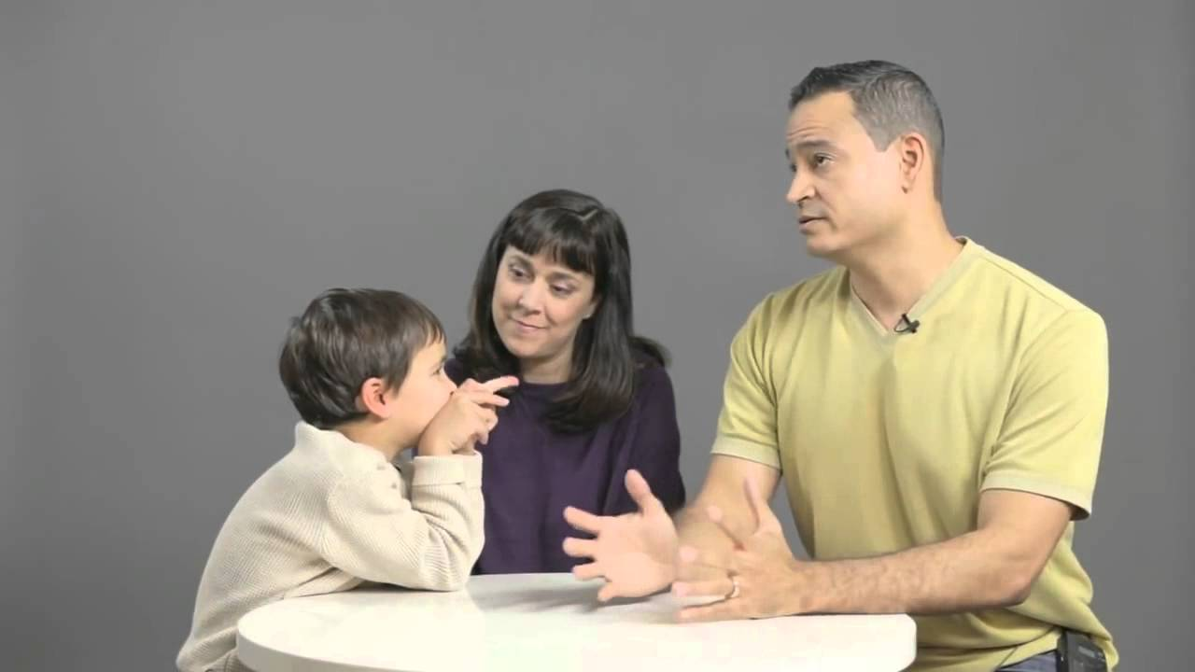Менять свою реальность. Признавать свои родительские ошибки и разговаривать с ребенком честно. Даже если вы поругались с супругом, и ребенок стал тому свидетелем, не искажайте действительность, говорите честно: да, поругались, были не правы, не хотели тебя потревожить и нам жаль, что это случилось.

Учитесь отвечать на неудобные вопросы и/или признавать, что вы чего-то не знаете, что не хотите говорить на какую-то тему, однако понимаете, что для ребенка важно прояснить тот или иной вопрос, и попробуете найти здоровое решение для этого или найти человека, который сможет грамотно ответить на «неудобные вопросы».

Если вы хотите отложить разговор, учитесь указывать срок, на сколько он отложен, или признавать, что вы не будете об этом говорить и называйте честную причину, почему нет. Это даст возможность ребенку понять, что можно быть честным и ответственным, что можно чего-то не знать и что можно открыто говорить «нет».

**Признаки того, что родители совершают газлайтинг**

В любом случае, важно распознавать газлайтинг. Это поможет улучшить отношения с родителем, понять, почему они не складываются и сможет побудить ребенка обратиться к специалисту, если проблема всё же существует.

### Они искажают воспоминания ребенка из прошлого

Возможно, у ребенка есть болезненные воспоминания о детстве, которые он хотел бы обсудить. Но лучше не говорить об этом с родителями, если они утверждают, что он слишком драматизирует и что его детство не было таким ужасным, как он говорит. При газлайтинге человек искажает не только события и восприятие настоящего времени, но и прошлое.

### Они утверждают, что ребенок слишком эмоциональный

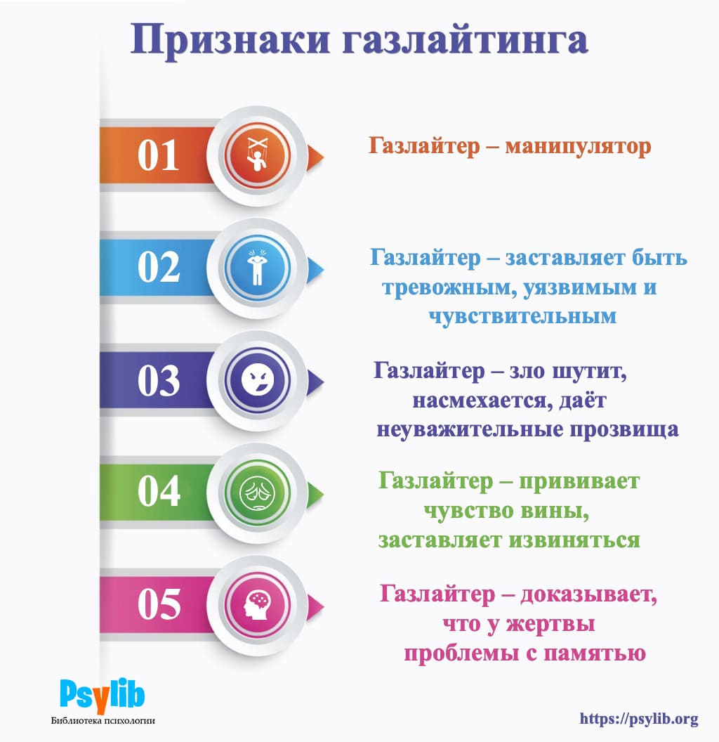«Он очень остро реагирует!», «Много преувеличивает», «Мне бы его проблемы!», – они постоянно говорят такие фразы. Причём они могут тянуться с самого детства. К сожалению, из-за них люди начинают сомневаться в своей адекватности и действительно верят в то, что их чувства и эмоции преувеличены.

### Они соперничает с ребенком

Возможно, это звучит странно, но некоторые родители считают себя конкурентами своих детей. Они пытаются подружиться с их друзьями, делают такие же причёски и больше похожи на сестру, брата, чем на родителя. Это поведение также указывает на газлайтинг.

### Они сравнивают ребенка с его братьями или сёстрами

Некоторые токсичные родители пытаются всеми способами сохранить контроль. Они даже способны сделать кого-то в семье «козлом отпущения», а второго ребёнка считать идеальным и святым. Из-за этого сёстры и братья чаще ссорятся, появляются проблемы с самооценкой и отношениями с другими людьми. Возможно, на это стоит обратить внимание и обратиться к специалисту.

### Они не рады успеху ребенка

Можете заметить, что родители расстраиваются всякий раз, когда ребенок добиваетесь успеха, или что они отговаривает ребенка от достижения определённых целей. Ведь это будет означать, что они теряет контроль над ним, что он – сильный и независимый человек.

### Они проецирует свои проблемы на ребенка

Родители могут также проецировать на ребенка свои собственные чувства и проблемы. К примеру, упрекают или обвиняют во лжи, хотя сами это делают.

### Их действия не соответствуют их словам

Газлайтеры будут отрицать, что они что-то сказали или сделали, если им выгодно солгать. Чтобы определить это, нужно уделить больше внимания тому, что делают родители, а не тому, что они говорят.

### Ребенок постоянно сомневается в себе

Когда дело доходит до принятия решений, ребенок не знает, что делать. Или когда он пытается оценить свои эмоции, он не совсем уверен в том, что именно чувствует. Дети, которых воспитывают родители-манипуляторы, теряют способность доверять собственному восприятию. Они сомневаютя в том, что слышат, видят и чувствуют.

### Ребенок чувствует себя несчастным и нереализованным

Возможно, ребенку кажется, что он менее успешный и счастливый человек, чем его ровесники. Но это также может быть связано с газлайтингом. Сомневающимися и неуверенными людьми проще манипулировать.

## Как справиться с газлайтингом

Если вы осознали, что попали в нездоровые отношения и стали жертвой газлайтинга, то вот что надо сделать.

### https://4.bp.blogspot.com/-19SmUltHpYw/XDpxSsPabsI/AAAAAAAAK_8/EgF9IAqoF1Irzjvxdq477Wz4sPIt-g5tgCPcBGAYYCw/s1600/action.jpgОбратиться за помощью

Специалист поможет вам вернуть утраченное самоуважение, вновь полюбить себя, заново научиться ценить собственные чувства. Если вы стесняетесь обращаться к психотерапевтам, то можете поделиться своими переживаниями на специальных форумах жертв домашнего насилия. Напишите о своей ситуации. Вы не первый человек, который проходит через это. Люди, справившиеся с газлайтингом, обязательно дадут дельный совет и поддержат.

Поддержку можно получить также у родственников и близких друзей, которым вы доверяете. Если такие люди остались, конечно. Ведь абьюзер постарается “отрезать” вас от самых значимых людей в вашей жизни. Либо приложит все усилия, чтобы убедить их в вашей неадекватности. Иначе они могут его разоблачить.

### https://4.bp.blogspot.com/-19SmUltHpYw/XDpxSsPabsI/AAAAAAAAK_8/EgF9IAqoF1Irzjvxdq477Wz4sPIt-g5tgCPcBGAYYCw/s1600/action.jpgРазорвать отношения

### Кардинальный, но крайне эффективный способ справиться с газлайтингом – полностью разорвать отношения.

Разорвать отношения с близким членом семьи (мужем, матерью, отцом и т. п.) очень сложно. Вас будет одолевать целая буря противоречивых чувств: любовь и гнев, привязанность и возмущение. Чтобы изменить отношения, меняться должны оба – и вы, и абьюзер. Если агрессор будет продолжать гнуть свою линию поведения, то лучше всего уйти от него, как бы больно не было.

**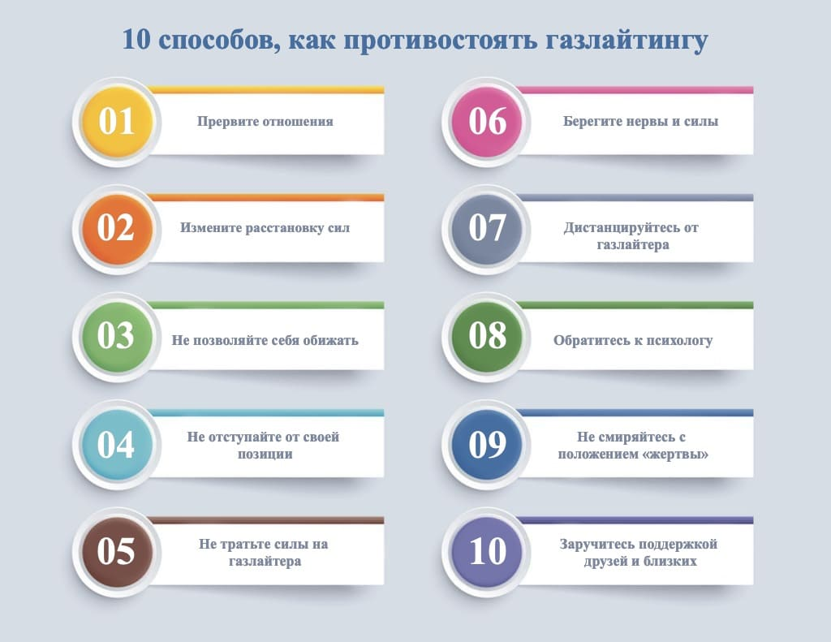**

**В каждом конкретном случае появления насилия требуется консультация психолога.**

В тяжелых социальных, экономических и психологических ситуациях следует обратится в кризисные центры для получения необходимой помощи.

Для психологической поддержки можно обратиться на телефон доверия, где выслушают, поддержат и определят вид помощи.

**Способы защиты от Ариэль Лев, известной американской журналистки и писательницы, которая рассказала о своем неспокойном детстве в автобиографии «Сокращенная жизнь» (An Abbreviated Life), в котором присутствовал массивный**[***газлайтинг***](https://womo.ua/tebe-pokazalos-gazlayting-kak-vid-psihologicheskogo-nasiliya/)**. Годами подвергаясь ему, она пришла к выводу, что «стирание» насилия хуже самого насилия. А еще она выработала стратегии выживания в манипулирующей среде, которыми делится со своими читателями.**

**Непокорность.** Когда мне было лет 5-6, я написала сказку о побеге из дома. Когда моя мать увидела этот текст, она потребовала, чтобы я его изменила. «Почему ты написала такую историю? Это же не про нас, правда?», — спрашивала она. Она знала, что это про нее и про хаос в нашем доме. Я отказалась менять эту историю. Я доверяла своей версии реальности. Я проявила непокорность. Мою правду не изменишь по требованию. Сопротивление, гнев защитили меня, потому что я знала то, что я знала. Этого нельзя было стереть. Будучи непокорным вы не становитесь «сложным человеком», вы становитесь стойким.

**Недоверие.**Вам придется признать раз и навсегда, что доверия к человеку, попытавшемуся вам «заморочить голову», быть уже никогда не может. Этот человек никогда не сможет увидеть ситуацию с вашей точки зрения или взять на себя ответственность за свои действия. Газлайтеры никогда этого не делают. Они никогда не говорят: «Знаешь, ты был прав». Не теряйте силы на споры, на то, чтобы убедить газлайтера в своей правоте — он никогда не признает логики и рациональности, потому что его задание состоит в том, чтобы убедить вас, что логики и рациональности у вас нет. Не тратьте время. Не верьте.

**Не мечтайте о переменах.**Надежда, что все изменится заставляет вас верить в то, что логика и разум победят когда-нибудь. Вы хотите верить, что человек изменится. Вы хотите, чтобы все стало на свои места. Но ничего на место не станет, и никто не изменится. Вы хотите чувствовать твердую почву под ногами? Тогда забудьте об этом желании! Вас никогда не услышат.

**Отстраненность.**Мне в детстве пришлось выработать защитные механизмы, но я заплатила за это определенную цену. Ребенок вынужден адаптироваться, а став взрослым, — уходить в другую крайность — ничему не верить и требовать подтверждений. Я стала гипертребовательной к ясности и честности, никакого пространства для недоразумений или ошибок я не оставляла. Но живем мы в мире, где недоразумения и ошибки неизбежны, поэтому мне пришлось искать баланс.

**Нужно помнить, что эффект от родительства может передаваться из поколения в поколение.**

Выбор, который мы делаем сегодня, влияет на наших детей, но так же может влиять и на наших внуков и правнуков. Когда мы останавливаем газлайтинг и начинаем считать важным опыт самых уязвимых членов общества, то прерывается замкнутый круг насилия и следующие поколения становятся счастливее и здоровее.

Видео по теме:

1. **«Газлайтинг. Как испортить жизнь своему ребёнку?»** Марк Бартон – психолог, телеведущий, ведущий тренингов по **психологии** взаимоотно-шений, подробно расскажет про такое психологическое насилие, как **газлайтинг**. <https://www.youtube.com/watch?v=z5Fljl9WfxI>

Литература по теме:

**1.** Робин Стен «Скрытые манипуляции для управления твоей жизнью. STOP газлайтинг». В книге известный психотерапевт доктор Робин Стерн показывает, как работает газлайтинг, как вам точно понять, какие отношения нужно сохранять, а от каких пора избавиться, и как защитить свою жизнь, чтобы вы никогда больше не чувствовали себя униженными.

# elena-lucenko-gazlajting-kak-predat-lyubov**Стефани Саркис «Газлайтинг. Как распознать эмоциональное насилие и вырваться на свободу из токсичных отношений»** Американский психолог, доктор наук Стефани Саркис в своей книге о газлайтинге рассматривает конкретные сценарии: газлайтинг в отношениях, на работе, в семье и в сообществах.

# Елена Луценко «Газлайтинг. Как предать любовь» Вскрыв программу насилия в своем уме, автор делится методами выявления семейного газлайтинга и способами борьбы с ним через работу с западными и восточными практиками осознанности.

# 